Dragi učenci, učenke!
Prvi majski teden na daljavo je za nami. Pripravili ste zanimive predstavitve za naravoslovje in tehniko. Prav vsakogar lahko pohvalim! Prejela sem nekatere imenitne pesmi in domišljijske zgodbe. Dobro nam gre! Prepričana sem, da iz dneva v dan postajate vse bolj odgovorni, da zaupate vase, ker veliko stvari zmorete sami, brez teženja staršev, kajne? To pomeni, da rastete. Ne le v višino ! V mislih imam osebnostno rast.
Načrtovanje tedenskih urnikov je po sedmih tednih na daljavo že »piece of cake«. V uporabi elektronskih naprav, ne le za igrice, postajate mojstri, mar ne? Še imate čas in veliko priložnosti, da nam, odraslim, dokažete, da niste cmeravi otroci, ki jih je potrebno neprestano nadzirati in priganjati k šolskemu delu in obveznostim v gospodinjstvu. Že ta teden je zopet ena od teh priložnosti, ki je ne zamudite.
Pri MAT preveri znanje vseh štirih računskih operacij in nekaterih geometrijskih pojmov. Fotografijo rešenega preverjana znanja pošlji v spletno učilnico ali na moj e-naslov do dogovorjenega roka.
Pri DRU najprej uredi miselne vzorec o STAREM VEKU, ga fotografiraj in pošlji v spletno učilnico ali na moj e-naslov. Nato si oglej posnetek o srednjem veku in si o tem obdobju preberi v učbeniku.
En dan v tednu si izberi za obisk spletne strani knjižnice Domžale. To bo tvoj kulturni dan, povezan s SLJ. Po navodilih oziroma korakih poišči knjigo Pika v knjižnici. Preberi jo in po navodilih naredi nalogo. Fotografiraj lepo napisano nalogo. Fotografijo pošlji v spletno učilnico ali na moj e-naslov.
Raziskovanje nevarnih snovi te čaka pri NIT. Bodi previden/previdna in upoštevaj navodila za delo.
Poskrbi, da so do prihoda staršev iz službe, tvoje dnevne šolske obveznosti narejene. Če naletiš na težave mi sporoči, da lahko takoj pomagam. Pokliči, pošlji sms in pogumno vprašaj, če česa ne znaš ali ne razumeš.

Spoštovani starši!
Srečno od doma, doma ali na delovnem mestu! Ostanite zdravi!

Draga Jeretina Anžin, razredničarka 5. b

SLOVENŠČINA in KULTURNI DAN »BLAZNO RESNO O KNJIGAH IN KNJIŽNICI«
od 11. 5. do 15. 5. 2020
VSEBINA:
- PIKA V KNJIŽNICI

Odpri spletno stran knjižnice Domžale. Najprej odtipkaj: Knjižnica Domžale
Po vrsti sledi naslednjim korakom:
- Aktualne novice in obvestila
- Zabavne interaktivne vsebine za vso družino
- Pravljična soba
- Jamnik, T.: Pika v knjižnici
No, pa jo imaš, knjigo za prebrat. Je zanimiva in poučna.

NALOGE:
- V zvezek za SLJ napiši avtorico in naslov knjige.
- Prepiši: Pika Nogavička bo brala vse življenje (str. 24)
- Napiši, kaj te je v prebrani knjigi najbolj pritegnilo. Pojasni, zakaj (vsaj polovica strani v zvezku). Naslov: Poučno in zabavno
- Napiši, katero knjigo (avtor, naslov) bereš ti v teh dnevih. Katera dogodivščina ali ilustracija iz te knjige ti bo še dolgo ostala v spominu? Utemelji z zapisom vsaj na polovici strani v zvezku. Naslov: Ali mogoče postajam knjižni molj? Seveda v zaključku pisanja s pojasnilom odgovori še na naslovno vprašanje.

Pošlji mi lepo napisano nalogo, obvezno v enem delu, v spletno učilnico ali na moj e-naslov do petka, 15. 5. 2020. Še prej jo sam/a dobro preglej.

MATEMATIKA
od 11. 5. do 15. 5. 2020
VSEBINA:
- PREVERJANJE ZNANJA 2. del

V tem tednu boš preveril/a znanje vseh pisnih računskih operacij (seštevanje, odštevanje, množenje in deljenje) ter o krožnici, tangenti, mimobežnici in tetivi. Če si pozabil/a, kaj sta polmer in premer ter kako ju označimo in kaj so tetiva, mimobežnica in tangenta, pobrskaj po zvezku za matematiko.

Naloge za preverjanje znanja najdeš v SDZ na str. 101.

NALOGA:
Fotografiraj rešeno str. 101 v SDZ. Fotografijo pošlji v spletno učilnico ali na moj e-naslov do petka, 15. 5. 2020.

DRUŽBA
od 11. 5. do 15. 5. 2020
VSEBINA:
- SREDNJI VEK

NALOGA:
- Najprej uredi miselni vzorec o STAREM VEKU, o katerem si se učil prejšnji teden. Ob miselnem vzorcu ponovi, kar si se naučil/a o starem veku in Rimljanih v naših krajih.

- Miselni vzorec, ki si mu dodal/a risbe, fotografiraj. Fotografijo pošlji v spletno učilnico ali na moj e-naslov do srede, 13. maja 2020.

- Oglej si predstavitev SREDNJEGA VEKA. Direktno povezavo boš našel/našla na spletni strani OŠ Rodica (5. b).

- O srednjem veku si preberi še v učbeniku od. str. 87 do str. 89.

V tednu od 18. 5. do 22. 5. 2020 te bo v spletni učilnici čakal kviz o starem in srednjem veku.

NARAVOSLOVJE IN TEHNIKA
od 11. 5. do 15. 5. 2020
VSEBINA:
- O NEVARNIH SNOVEH
- KAKO UKREPAMO, ČE PRIDEMO V STIK Z NEVARNO SNOVJO?

- Ta teden te zopet čaka naravoslovno detektivsko delo. Doma boš raziskal/a, katere nevarne snovi uporabljate.

- Preden se lotiš raziskovanja, obvezno preberi v učbeniku od str. 92 do str. 94, KAJ so nevarne snovi, KJE jih shranjujemo in KAKO so označene.

- Sedaj, ko dobro veš, da moraš z nevarnimi snovmi ravnati PREVIDNO in UPOŠTEVATI NAVODILA ZA DELO, se loti raziskovanja.

Poišči embalažo, ki je označena z znakom za nevarne snovi. Znak preriši v zvezek za NIT (Naslov: NEVARNE SNOVI). S starši se pogovori o ukrepih ob morebitni nesreči s tako snovjo. Ukrepe, kako bi ravnal/a, če do nesreče s to nevarno snovjo pride, zapiši v zvezek.

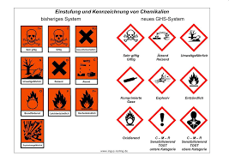

LUM & GOS
od 11. 5. do 15. 5. 2020
- LUM: Arhitektura

Če si bil/a pri NIT naravoslovni detektiv/detektivka, boš pri LUM lahko arhitekt/arhitektka.
Iz zobotrebcev ali palčk za ražnjiče ali špagetov ali vatiranih palčk … sestavi zanimiv stolp, most, zgradbo, … Kako boš spojil/a zobotrebce/palčke/špagete? Nič lažjega! Lahko uporabiš kroglice plastelina, gumijaste bonbone ali penice, grozdne jagode, … Skratka, za spajanje poišči svojo rešitev.
Nekaj idej.

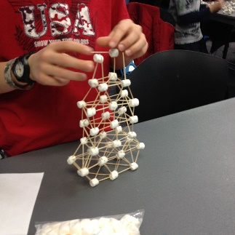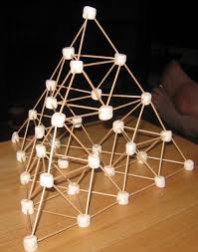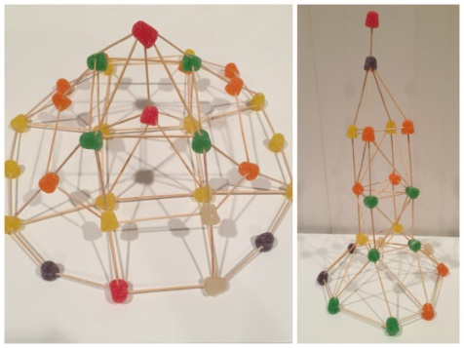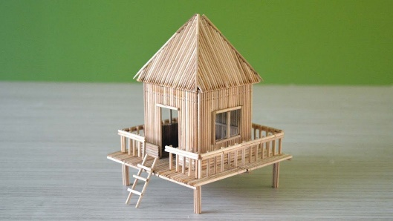

Preden bonbone, penice ali grozdje poješ ,naredi fotografijo. Pošlji mi jo v tednu od 18. 5. do 22. 5. 2020. Velja?

- GOS: Pomagaj pri hišnih opravilih in pri delu na vrtu, če ga imate.

